**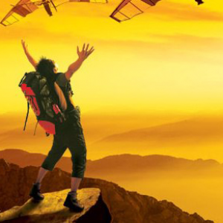Капитан Козлов.**

Познавательные путешествия

Не путешествуйте просто так. Познавайте!

<http://captain-kozlov.ru/>

**Если Вы собираетесь посетить Мир, то эта информация для Вас!**

А Вы знали, что... ?

*Первые упоминания о замке были зафиксированы от 1395 года, согласно этим данным, принято считать, что большая часть замка к тому времени уже была построена.*

*До 1568 года хозяевами были Ильиничи, потом — Радзивиллы (до 1828), Витгенштейны (до 1891). Последними владельцами Мирского замка были Святополк-Мирские (до 1939), после чего замок стал государственной собственностью*

*Сегодня возле замка есть живописное рукотворное озеро. Но когда то там рос прекрасный яблоневый сад. Князь Николай Святополк-Мирский, тогдашний владелец имения в Мире, приказал выкопать озеро а сад вырубить*

*Самым любимым и почитаемым экскурсоводами, реставраторами и работниками музея привидением Мирского замка можно смело назвать призрак Белой Девы. Хотя «Девой» его называют скорее из вежливости или для красоты, ведь общепризнанно, что это неупокоенный дух первой жертвы проклятого озера – юной княгини Софьи Святополк-Мирской. Она утонула в возрасте 12 лет, и тогда ее куда чаще звали просто Сонечка. Так многие ласково называют привидение и сейчас*

*Традиционная для Беларуси легенда о большом подземном ходе, даже не ходе а настоящей дороге, по которой свободно проезжала карета, запряжённая тройкой лошадей. Легенда повествует о таком подземном ходе между Мирским и [Несвижским замком](http://sauko.by/attr/nyasvigh-sights/), его протяжённость превышает 30км*

*В кладке южной стены вмонтирован камень, очень похожий на баранью голову, если смотреть в профиль. С этим камнем и связана легенда Мирского замка о бараньей голове, которая гласит, что если этот камень выпадет из кладки то дворец будет разрушен и не восстановится уже никогда.*

*Историки предполагают, что строение Мирского замка произошло не ранее XVI ст., когда на земли Литовского княжества участились набеги татар. Потребность в создании оборонного сооружения возникла ещё и потому, что Юрий Ильинич, владелец здешних земель, находился в довольно натянутых отношениях с одним из самых влиятельных людей княжества, князем Михаилом Глинским, и опасался нападения на свою территорию. Ещё одна причина, почему нужно было возвести замок, крылась в тщеславии: Юрий Ильинич добивался титула графа, а его претендент обязательно должен владеть замком.*

*На территории комплекса находится единственный в Беларуси отель в замке, рассчитанный на 15 номеров*

*Во времена Великой Отечественной войны в Мирском замке располагалось еврейское гетто*

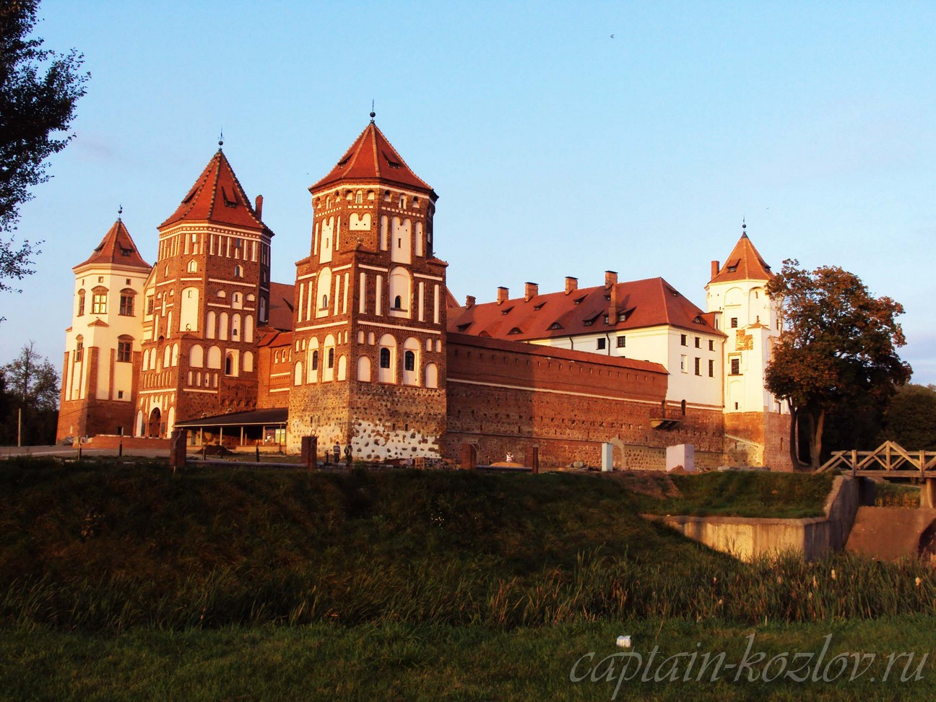

**Что непременно стоит посетить в городе Мир?**

**Сувениры из Мира :**

Продукция завода «Минск Кристалл»

Нижнее женское белье

Косметика. "Белита"

Сладости "Коммунарка"

Одежда "Купалинка"

Колбасы «Минского мясокомбината»

Бальзам "Белорусский"

Часы "Луч"

Сгущенка белорусская

**Книги автора из серии "Путешествия. Козлов"**

|  |  |  |
| --- | --- | --- |
| DalniVostok_small.jpg | PervyBelorussky_small.jpg | Turkestan_small.jpg |
| Первый Дальневосточный поход  [Купить книгу](http://captain-kozlov.ru/prodazha-knig/) | Первый Белорусский поход  [Купить книгу](http://captain-kozlov.ru/prodazha-belorusskiy/) | Туркестанский поход  [Купить книгу](http://captain-kozlov.ru/prodazha-turkestanskiy/) |

Instagram: [**captain\_kozlov.ru**](https://www.instagram.com/captain_kozlov.ru/)